作 者 推 荐
来自山野的作家谢·恩肖（Shea Ernshaw）

作者简介：


谢·恩萧（Shea Ernshaw）著有《荒野历史》、《纽约时报》（New York Times）畅销书The Wicked Deep以及Winterwood，并荣获2019年奥勒冈书奖。她住在奥勒冈州一座小山城中，一本好书、荒野或是创作她的下一部小说都能让她非常高兴。

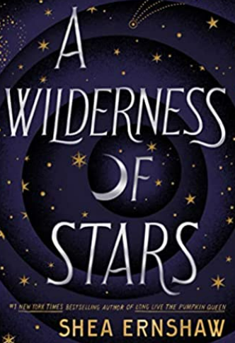
中文书名：《星野》
英文书名：A WILDERNESS OF STARS
作 者：Shea Ernshaw
出 版 社：‎Simon & Schuster
代理公司：Helm/ANA
出版时间：2022年11月
代理地区：中国大陆、台湾
页 数：320页
审读资料：电子稿
类 型：奇幻

内容简介：

维加（Vega）一生都住在梅帝森弓河（Medicine Bow River）沿岸的小村庄里。但在她的母亲过世后，她说服了帕（Pa）带上她与他一起到临近的小镇旅行并就此定居下来，靠从他背后的古老箱式马车上售卖可以治疗所有人疾病的药物为生。

现在，有生以来第一次，16岁的维加见到了她家所在的小村庄大山背后究竟是些什么。但外面的世界却远比她想象的可怕多了。人们病得很重----失去了视力和听力，并渐渐走向死亡。他们把这个疾病叫做“黑疫病”（black plague），它正在慢慢杀死整个小镇和这里的所有家庭。

但维加知道它究竟是什么。

它并非瘟疫。

维加是最后一个占星师，最后一个知道星宿信息的人。她也知道人们为什么在走向死亡，但却无能为力。

当当地人发现维加脖子上的星座图案----那是占星师的标志----混乱就此爆发。正在担心自己的生命安全时，维加将被一个名叫克里特（Cricket）的女孩救了。别无他选，维加跟着克里特进入了野外之地，在这里她将会遇到诺亚（Noah），这个男孩身上有自己的纹身——用来提醒他想忘记的过去。为了躲避追捕她的人，维加、克里特和诺亚将穿越平原去寻找一个叫“站点”的地方。但当朋友和囚徒之间的界限开始模糊，维加必须决定她是否要保护母亲终其一生来守护的信息。或者她是否会试图拯救所有人。

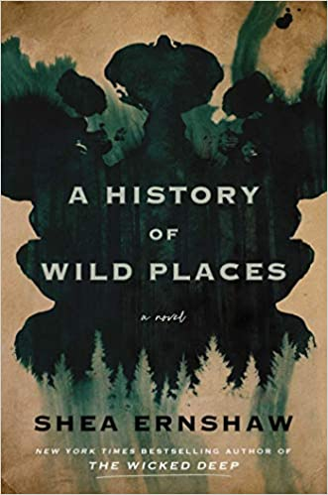
中文书名：《荒野历史》
英文书名：A HISTORY OF WILD PLACES
作 者：Shea Ernshaw
出 版 社：Atria
代理公司：Helm/ANA
出版时间：2021年12月
代理地区：中国大陆、台湾
页 数：368页
审读资料：电子稿
类 型：奇幻

内容简介：

出自著有《纽约时报》（New York Times）畅销书The Wicked Deep和Winterwoo作者笔下，这是谢·恩萧的成人小说处女作。

“暗黑又令人激动，《荒野历史》情节曲折又充满引人入胜的趣味。恩萧巧妙地将神秘、心理惊悚以及超常色彩的戏剧情节让她笔下的人物和读者的生活发生了翻天覆地的变化。这真是一个精彩绝伦的兔子洞。”
----埃里卡·斯维勒（Erika Swyler），Light From Other Stars以及 The Book of Speculation的作者
特拉维斯·雷恩（Travis Wren）拥有一种不同寻常的天赋----找到走失的人们的踪迹。被家庭雇来作为最后的手段，他只需要一件东西就能找到失踪的人：发带、幸运硬币、结婚戒指或是鞋带。他接手了玛吉·圣·詹姆斯（Maggie St. James）的案子，这是一位有名的童书作家，著有一系列暗黑又令人毛骨悚然的名为《爱洛伊丝与狐尾草》（Eloise and the Foxtail）的作品，其中的线索将他带到了一个很多人认为只是个传说的地方。

那个地方是帕斯特罗（Pastoral）----一个上世纪70年代中期，人们为了追求更简单、更慢节奏的生活而建立了一个与世隔绝的社区。这样的地方不应该再存在了，但很快特拉维斯发现了它…他消失了，就像玛吉·圣·詹姆斯一样。

许多年后，帕斯特罗的终身成员特奥（Theo）在社区边界外发现了特拉维斯遗弃的卡车。任何人都不能在帕斯特罗进出，可能染上病毒----甚至是腐烂。发生过的神秘事件以及特奥、他的妻子卡拉（Calla）和卡拉的妹妹贝埃（Bee）相互隐瞒的秘密被揭开了。秘密佐证了他们的完美，按部就班的生活却并没有他们曾认为的那样安全。而黑暗则悄然演化出多种形式。

充满了神秘色彩、奇特、美丽得让人难以忘怀，《荒野历史》是一部讲述童话、我们对黑暗的恐惧以及在你思想的荒野中迷失自己的故事。

媒体评价：

“暗黑又令人激动，《荒野历史》情节曲折又充满引人入胜的趣味。恩萧巧妙地将神秘、心理惊悚以及超常色彩的戏剧情节让她笔下的人物和读者的生活发生了翻天覆地的变化。这真是一个精彩绝伦的兔子洞。”
----埃里卡·斯维勒（Erika Swyler），Light From Other Stars以及 The Book of Speculation的作者

“这是一部引人入胜又感人至深的惊悚作品，它以最佳方式搅乱你的大脑。谢·恩萧的笔触精美绝伦”
---- 莱尼·泰勒（Laini Taylor）,《纽约时报》（New York Times）畅销书Strange the Dreamer的作者

“笔触精良又令人毛骨悚然，《荒野历史》会让你情不自禁地检查自己的脉搏和眼白。它会让你重新考虑是否要去树林里散步，或者至少会让你在身后留下一些面包屑。”
---- . 露丝·埃·米朗（Ruth Emmie Lang）, Beasts of Extraordinary Circumstance的作者

“《荒野历史》就像黑暗森林里的姜饼屋一样诡异而诱人。如果你问我的建议？那就是把所有的东西都吞下去。这本书将以它美妙而危险的魔力使你着迷。”
---- 艾比·杰尼（Abby Geni）, The Lightkeepers and The Wildlands的作者
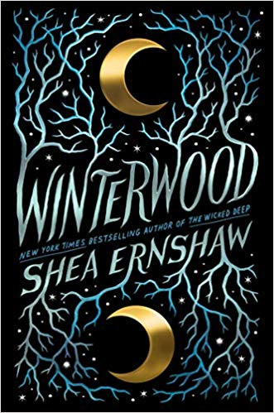
中文书名：《魔法森林》
英文书名：WINTERWOOD
作 者：Shea Ernshaw
出 版 社：Simon Pulse
代理公司：Helm/ANA
页 数：336页
出版时间：2019年11月
代理地区：中国大陆、台湾
审读资料：电子稿
类 型：奇幻

内容简介：

来自《纽约时报》畅销书《邪恶深处》（The Wicked Deep）的作者，为《实用魔法》（Practical Magic）的粉丝带来了一个令人神魂颠倒的浪漫故事。在这个故事中，一个被认为失踪的男孩从神奇的森林中走出来，与决心揭开他秘密的女巫相爱，黑暗的童话故事和迷人的民间传说发生了碰撞。

要小心黑暗的树林……

特别是铁港小镇周围的树林。有人说这些树林有魔力。神秘兮兮的，甚至……

传说中的女巫，只有诺拉·沃克知道真相。她和她之前的沃克女士一直与森林有着特殊的联系。正是这种特殊的联系将诺拉引向了奥利弗·亨茨曼——几周前从“任性男孩”营地消失的那个男孩——而且是在多年来最严重的暴风雪中。他应该已经死了，但在树林里他还活着，而且被留了下来，他对失踪的那段时间没有了记忆。

但诺拉能感觉到奥利弗的出现使树林里出现了不安的变化。不久之后，诺拉意识到她别无选择，只能揭开这个她深深关心的男孩如何在森林中生存下来的真相，以及是什么导致了他的出现。可诺拉不知道的是，奥利弗也有自己的秘密，他不惜一切代价也要把秘密埋藏起来，因为事实证明，他并不是唯一一个在几周前那个致命的夜晚失踪的人。

自从有了童话故事，我们就被警告要害怕黑暗中的东西，《纽约时报》畅销书作者希亚·伊恩夏（Shea Ernshaw）在《魔法森林》中告诉了我们其中的缘由。

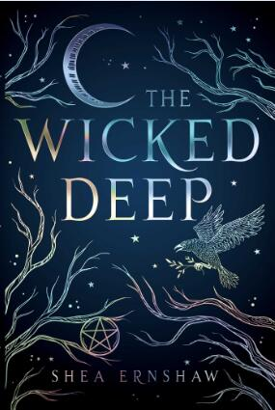
中文书名：《邪恶深处》
英文书名：THE WICKED DEEP
作 者：Shea Ernshaw
出 版 社：Simon Pulse
代理公司：Helm/ANA
页 数：320页
出版时间：2018年3月
代理地区：中国大陆、台湾
审读资料：电子稿
类 型：奇幻

内容简介：

Indie Next Pick

《人吓鬼》（Hocus Pocus）和《实用魔法》（Practical Magic）在这个令人难以忘怀的故事中遇到了塞勒姆女巫的审判，该故事讲述了三个姐妹寻求复仇的故事——爱可能是唯一强大到足以阻止她们的东西。

欢迎来到被诅咒的斯帕罗小镇……

两个世纪前，三姐妹在这里因巫术被判处死刑。石头绑在她们的脚踝上，她们被淹死在小镇周围的深海中。

现在，在每年夏天的短暂时间里，姐妹们回来了，她们偷走了三个心智脆弱的女孩的尸体，这样她们就可以寻求报复，把男孩引诱到港口，再把他们拉下水。

像许多当地人一样，17岁的佩妮·塔尔博特已经接受了这个小镇的命运。但今年，在姐妹俩回来的前夕，一个名叫博·卡特的男孩来到这里，他没有意识到自己面临着危险。

不信任和谎言在咸湿的街道上迅速蔓延。镇上的人彼此反目。佩妮和博互相怀疑对方隐藏了秘密。那些无法抗拒姐妹们召唤的人，死亡会迅速降临。

只有佩妮看到了别人看不到的东西。她将被迫做出选择：是拯救博，还是拯救自己。

媒体评价：

“一个关于鬼魂、女巫、爱情和复仇的邪恶的令人不寒而栗的处女作。”
----学校图书馆杂志（School Library Journal）

“读者将沉浸在这本制作精良、有魅力的书中。”
----柯库斯评论（Kirkus）

“一个复杂而甜蜜的满足的结局。”
----《书单》（Booklist）

“《邪恶深处》不仅是一个可怕的故事，它还是一个有内涵和深度的故事，一个关于魔法和诅咒、背叛和复仇的故事，但最重要的是，它是一个关于爱的救赎力量的故事，即使是最糟糕的错误，也能得到纠正。”
----安柏·史密斯（Amber Smith），《纽约时报》畅销书《我曾经的样子》（The Way I Used to Be）作者

“《邪恶深处》既全情投入又直戳人心。它是一个谜团，一个鬼故事，一个爱情故事，所有这些都与令人回味的散文和令人难忘的环境交织在一起。这是一本适合在雨夜蜷缩起来品读的书，旋转的薄雾和舞动的阴影使鬼魂和魔法跃然纸上。准备好入迷吧！”
----宝拉·斯托克（Paula Stokes）, 《骗子公司》（Liars, Inc.）和《对抗全世界的女孩》（Girl Against The Universe）的作者

谢谢您的阅读！
请将反馈信息发至：夏蕊（Susan Xia）
安德鲁·纳伯格联合国际有限公司北京代表处
北京市海淀区中关村大街甲59号中国人民大学文化大厦1705室
邮编：100872
电话：13581679124
传真：010-82504200
Email：Susan@nurnberg.com.cn
网址：http://www.nurnberg.com.cn
微博：http://weibo.com/nurnberg
豆瓣小站：http://site.douban.com/110577/
微信订阅号：ANABJ2002

